ОШ „Петар Лековић“
П О Ж Е Г А

РЕЗУЛТАТИ АНКЕТЕ О КОРИШЋЕЊУ
МОБИЛНИХ ТЕЛЕФОНА У ШКОЛИ

На иницијативу Савета родитеља директор школе је спровео анкетирање родитеља, наставника и ученика о употреби мобилних телефона у школи. Анкетирање је спроведено путем Гугл упитника у периоду од 20.9. до 25.9.2023. године.

Предлози који су изнесени на седници Савета родитеља су уврштени у овај упитник. Поред чланова Савета родитеља анкетиран је још одређени узорак родитеља који нису чланови савета, позив је пролеђен свим наставницима, а ученицима је позив да попуне анкету прослеђен преко одељењских старешина.

Текст који је пратио упитник (за родитеље) је следећи:

Поштовани родитељи,

На иницијативу Савета родитеља у обавези смо да спроведемо анкетирање које се односи на употребу мобилног телефона у школи. Коришћење мобилног телефона на наставном часу, као и злоупотреба мобилног телефона у смислу насиља или дискриминације ученика или запослених је наравно већ забрањено, али постоје и други предлози и драгоцено нам је Ваше мишљење у вези са тим. Молим вас да пажљиво прочитате предлоге и да се изјасните у вези са тим. Хвала.

Текстови упитника за наставнике и ученике су се разликовали у мањој мери.

Питање је са понуђеним одговорима и гласило је:

Употребу мобилног телефона у школи треба, осим наведене забране уредити тако да се:

- Потпуно забрањује ношење мобилног телефона у школу.
- Мобилни телефон може понети у школу, али за време боравка у згради или школском дворишту мора бити искључен.
- Мобилни телефон може понети у школу, али за време боравка у згради мора бити искључен.
- Мобилни телефон може понети у школу, али за време боравка у згради мора бити искључен, осим за време малих и великог одмора.
- Не уводи никаква додатна забрана, осим оних које су већ на снази.

Анкету је попунило 67 родитеља, 66 наставника и 70 ученика. Резултати су следећи:

- Родитељи:

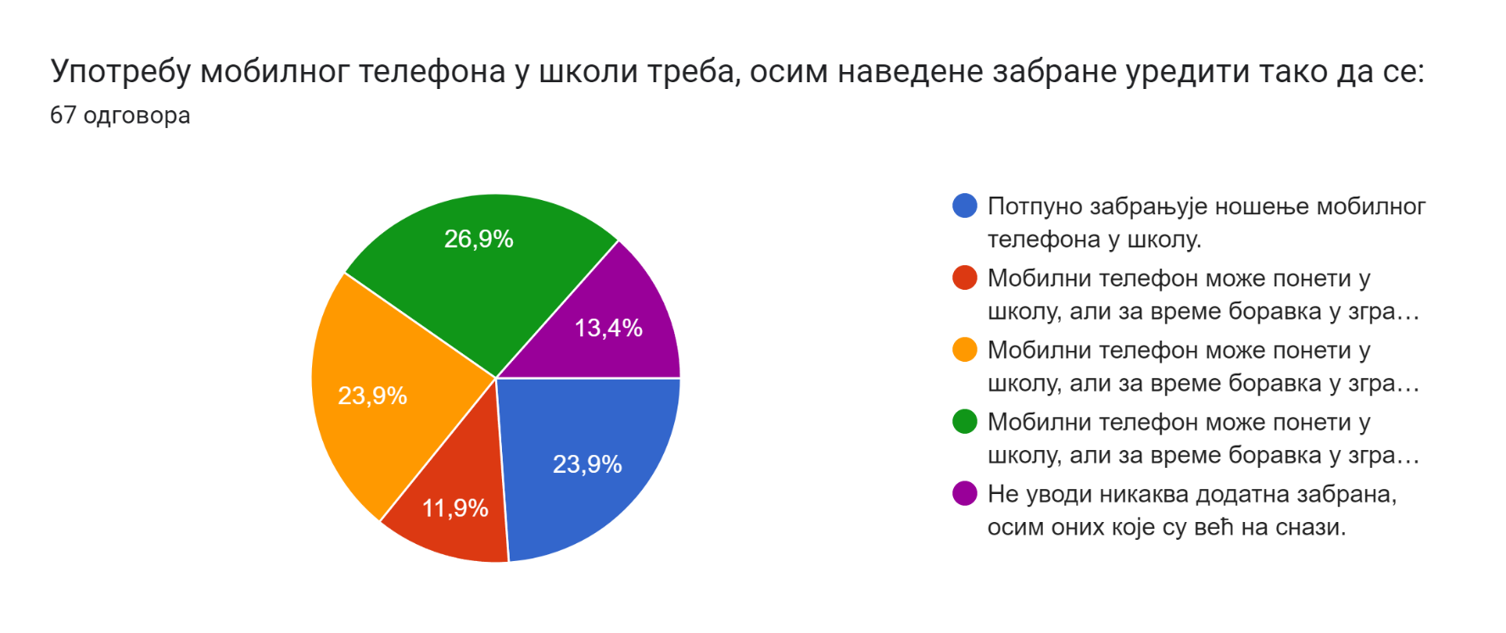

Р. бр. | Исказ | Одговора | Проценат
 | Потпуно се забрањује ношење мобилног телефона у школу. | 16 | 23,9%
 | Мобилни телефон се може понети у школу, али за време боравка у згради или школском дворишту мора бити искључен | 8 | 11,9%
 | Мобилни телефон се може понети у школу, али за време боравка у згради мора бити искључен. | 16 | 23,9%
 | Мобилни телефон се може понети у школу, али за време боравка у згради мора бити искључен, осим за време малих и великог одмора. | 18 | 26,9%
 | Не уводи никаква додатна забрана, осим оних које су већ на снази. | 9 | 13,4%
- Наставници:

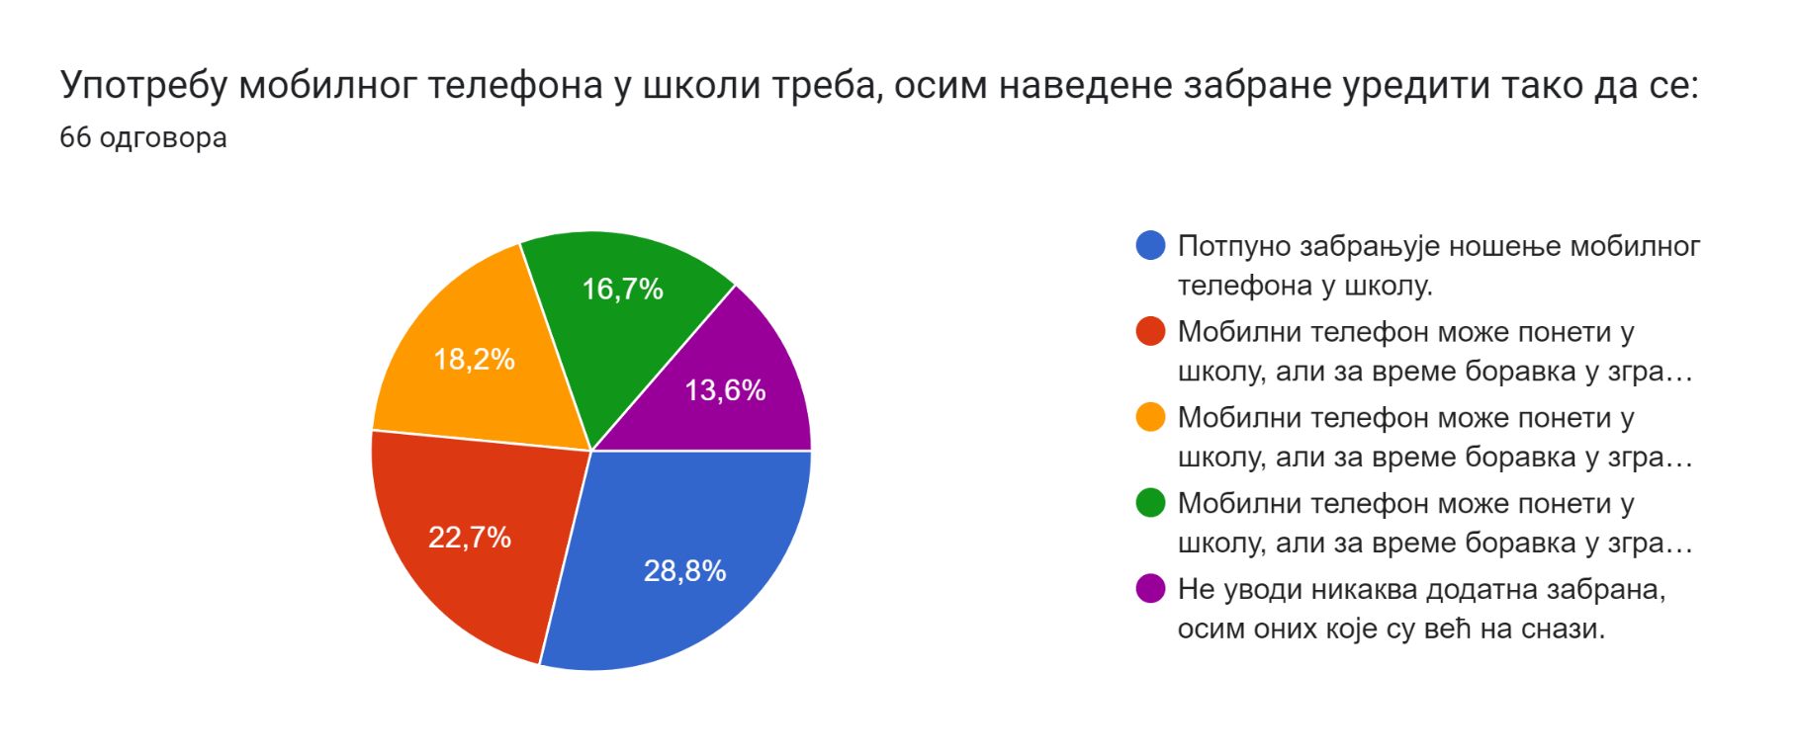

Р. бр. | Исказ | Одговора | Проценат
 | Потпуно се забрањује ношење мобилног телефона у школу. | 19 | 28,8%
 | Мобилни телефон се може понети у школу, али за време боравка у згради или школском дворишту мора бити искључен | 15 | 22,7%
 | Мобилни телефон се може понети у школу, али за време боравка у згради мора бити искључен. | 12 | 18,2%
 | Мобилни телефон се може понети у школу, али за време боравка у згради мора бити искључен, осим за време малих и великог одмора. | 11 | 16,7%
 | Не уводи никаква додатна забрана, осим оних које су већ на снази. | 9 | 13,6%
- Ученици:
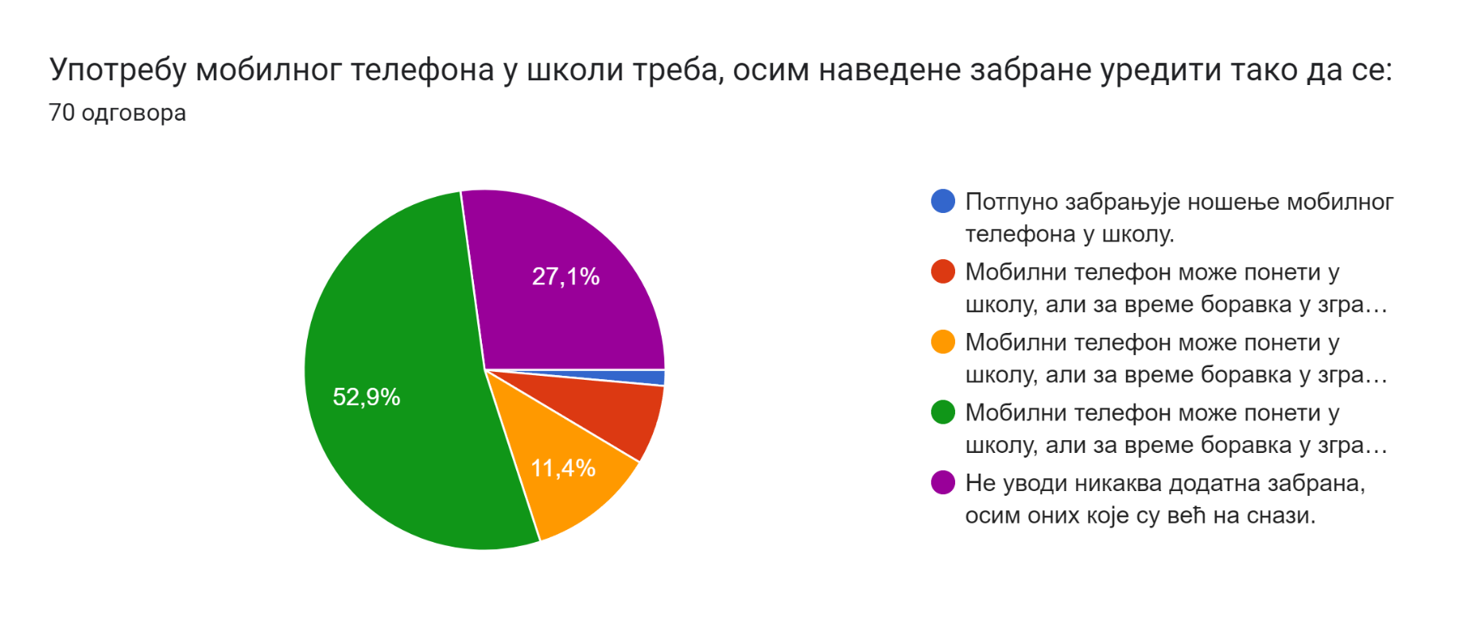

Р. бр. | Исказ | Одговора | Проценат
 | Потпуно се забрањује ношење мобилног телефона у школу. | 1 | 1,4%
 | Мобилни телефон се може понети у школу, али за време боравка у згради или школском дворишту мора бити искључен | 5 | 7,1%
 | Мобилни телефон се може понети у школу, али за време боравка у згради мора бити искључен. | 8 | 11,4%
 | Мобилни телефон се може понети у школу, али за време боравка у згради мора бити искључен, осим за време малих и великог одмора. | 37 | 52,9%
 | Не уводи никаква додатна забрана, осим оних које су већ на снази. | 19 | 27,1%

Анализирајући приспеле одговоре закључујемо да код родитеља и наставника нема јасно диференцираног предлога који преовладава натполовичним бројем испитаника који су се одлучили за неку од понуђених опција. Код родитеља највећи проценат је уочен код исказа „Мобилни телефон се може понети у школу, али за време боравка у згради мора бити искључен, осим за време малих и великог одмора“ (26,9%). Код наставника највеће опредељење је за изказ „Потпуно се забрањује ношење мобилног телефона у школу“ (28,8%).

Код ученичких одговора уочавамо да се већина (52,9%) сложила са тврдњом „Мобилни телефон се може понети у школу, али за време боравка у згради мора бити искључен, осим за време малих и великог одмора“.

Уочавамо да се највећи број ученика и родитеља одлучио за исту опцију, док наставници имају другачији већински став.

Резултати анкетних упитника биће презентовани на седницама Наставничког већа, Педагошког колегијума, Савета родитеља, Школског одбора и Ученичког парламента. На основу анализе биће дате препоруке и дефинисана правила у вези са коришћењем мобилних телефона у Школи.

Хвала свима који су се укључили у анкету.

- Директор школе:
Драган Перишић

